Министерство образования Республики Беларусь

Учреждение образования

«Брестский государственный технический университет»

Кафедра ИИТ

Лабораторная работа №5

«Геолокационные возможности»

Выполнил:

Студент 4 курса

Группы АС-56

Волк Н.А.

Проверил:

Козинский А.А.

Брест 2022

Лабораторная работа №5

**Аннотация:** Разработка приложения, демонстрирующего геолокационные возможности.

**Цель лабораторной работы:** Разработка приложения, демонстрирующего геолокационные возможности.

**Задачи лабораторной работы:**

• Разработать приложение, получающее координаты устройства и отслеживающее их изменения

**Бонусы (то, что способствует оценке выше 4)**

* Справка по приложению, наличие сценария
* Использование различных функций из библиотеки для определения положения, расстояния…
* Присутствие возможности сохранения истории в базе данных (возможны различные форматы)

**Код программы:**

MainActivity.java

package com.example.lab5;  
  
import android.Manifest;  
import android.content.ContentValues;  
import android.content.Intent;  
import android.content.pm.PackageManager;  
import android.database.Cursor;  
import android.database.sqlite.SQLiteDatabase;  
import android.database.sqlite.SQLiteOpenHelper;  
import android.hardware.Sensor;  
import android.hardware.SensorEvent;  
import android.hardware.SensorEventListener;  
import android.hardware.SensorManager;  
import android.location.Location;  
import android.location.LocationListener;  
import android.location.LocationManager;  
import android.os.Bundle;  
import android.app.Activity;  
import android.content.Context;  
import android.support.v4.app.ActivityCompat;  
import android.util.Log;  
import android.view.View;  
import android.widget.Button;  
import android.widget.ImageButton;  
import android.widget.TextView;  
  
public class MainActivity extends Activity {  
 TextView tvOut;  
 TextView tvLon;  
 TextView tvLat;  
 public TextView tvPlace;  
 ImageButton help;  
 Button listSensorsBtn;  
 Button openDB;  
  
 SensorManager sensorManager;  
 Sensor sensorLight;  
  
 DBHelper dbHelper;  
 ContentValues cv;  
 SQLiteDatabase db;  
  
 @Override  
 protected void onCreate(Bundle savedInstanceState) {  
 super.onCreate(savedInstanceState);  
 setContentView(R.layout.*activity_main*);  
 tvOut = (TextView) findViewById(R.id.*textView1*);  
 tvLon = (TextView) findViewById(R.id.*latitude*);  
 tvLat = (TextView) findViewById(R.id.*longitude*);  
 help = findViewById(R.id.*imageButton*);  
 openDB = findViewById(R.id.*button2*);  
 listSensorsBtn = findViewById(R.id.*button*);  
 tvPlace = findViewById(R.id.*textView6*);  
 dbHelper = new DBHelper(this);  
 db = dbHelper.getWritableDatabase();  
 LocationManager mlocManager = (LocationManager) getSystemService(Context.*LOCATION_SERVICE*);  
 LocationListener mlocListener = new LocationListener() {  
 public void onLocationChanged(Location location) {  
 tvLat.setText(String.*valueOf*(location.getLatitude()));  
 tvLon.setText(String.*valueOf*(location.getLongitude()));  
  
 cv = new ContentValues();  
 cv.put("latitude",String.*valueOf*(tvLat.getText()));  
 cv.put("longitude",String.*valueOf*(tvLon.getText()));  
 db.insert("mytable",null,cv);  
 }  
  
 public void onStatusChanged(String provider, int status, Bundle extras) {  
 }  
  
 public void onProviderEnabled(String provider) {  
 }  
  
 public void onProviderDisabled(String provider) {  
 }  
 };  
 if (ActivityCompat.*checkSelfPermission*(this, Manifest.permission.*ACCESS_FINE_LOCATION*) != PackageManager.*PERMISSION_GRANTED* && ActivityCompat.*checkSelfPermission*(this, Manifest.permission.*ACCESS_COARSE_LOCATION*) != PackageManager.*PERMISSION_GRANTED*) {  
 return;  
 }  
 mlocManager.requestLocationUpdates  
 (LocationManager.*NETWORK_PROVIDER*, 0, 0, mlocListener);  
 if (mlocManager.isProviderEnabled(LocationManager.*NETWORK_PROVIDER*)) {  
 tvOut.setText("Network is available");  
 }  
 else {  
 tvOut.setText("Network is not available" );  
 }  
  
 help.setOnClickListener(new View.OnClickListener() {  
 @Override  
 public void onClick(View v) {  
 CallAboutInfo();  
 }  
 });  
  
 listSensorsBtn.setOnClickListener(new View.OnClickListener() {  
 @Override  
 public void onClick(View v) {  
 CallListOfSensors();  
 }  
 });  
  
 sensorManager = (SensorManager) getSystemService(*SENSOR_SERVICE*);  
 sensorLight = sensorManager.getDefaultSensor(Sensor.*TYPE_LIGHT*);  
 sensorManager.registerListener(listenerLight, sensorLight,  
 SensorManager.*SENSOR_DELAY_NORMAL*);  
  
 openDB.setOnClickListener(new View.OnClickListener() {  
 @Override  
 public void onClick(View v) {  
 readDB(db);  
 }  
 });  
  
 }  
 SensorEventListener listenerLight = new SensorEventListener() {  
  
 @Override  
 public void onAccuracyChanged(Sensor sensor, int accuracy) {  
 }  
  
 @Override  
 public void onSensorChanged(SensorEvent event) {  
 tvPlace.setText(String.*valueOf*(event.values[0]));  
 }  
 };  
  
 public void CallAboutInfo(){  
 Intent intent = new Intent(this, About.class);  
 startActivity(intent);  
 }  
  
 public void CallListOfSensors(){  
 Intent intent = new Intent(this, AllSensors.class);  
 startActivity(intent);  
 }  
  
 public void readDB(SQLiteDatabase db){  
 Log.*d*("DB", "--- Записи в Базе данных: ---");  
 Cursor c = db.query("mytable", null, null, null, null, null, null);  
 if (c.moveToFirst()) {  
  
 int idColIndex = c.getColumnIndex("id");  
 int nameColIndex = c.getColumnIndex("latitude");  
 int emailColIndex = c.getColumnIndex("longitude");  
  
 do {  
 Log.*d*("DB",  
 "ID = " + c.getInt(idColIndex) +  
 ", Широта = " + c.getString(nameColIndex) +  
 ", Долгота = " + c.getString(emailColIndex));  
 } while (c.moveToNext());  
 } else  
 Log.*d*("DB", "0 строк");  
 c.close();  
 }  
  
 class DBHelper extends SQLiteOpenHelper {  
  
 public DBHelper(Context context) {  
 super(context, "myDB", null, 1);  
 }  
  
 @Override  
 public void onCreate(SQLiteDatabase db) {  
 Log.*d*("myLogs", "--- onCreate database ---");  
 db.execSQL("create table mytable ("  
 + "id integer primary key autoincrement,"  
 + "\"latitude\" text,"  
 + "\"longitude\" text" + ");");  
 }  
  
 @Override  
 public void onUpgrade(SQLiteDatabase db, int oldVersion, int newVersion) {  
  
 }  
 }  
}

AllSensors.java:

package com.example.lab5;  
  
import java.util.ArrayList;  
import java.util.List;  
import android.app.ListActivity;  
import android.content.Context;  
import android.hardware.Sensor;  
import android.hardware.SensorManager;  
import android.os.Bundle;  
import android.widget.ArrayAdapter;  
  
public class AllSensors extends ListActivity {  
  
 @Override  
 protected void onCreate(Bundle savedInstanceState) {  
 super.onCreate(savedInstanceState);  
  
 SensorManager sensorManager = (SensorManager) getSystemService(Context.*SENSOR_SERVICE*);  
 List<Sensor> deviceSensors = sensorManager.getSensorList(Sensor.*TYPE_ALL*);  
  
 List<String> listSensorType = new ArrayList<>();  
 for (int i = 0; i < deviceSensors.size(); i++) {  
 listSensorType.add(deviceSensors.get(i).getName());  
 }  
  
 setListAdapter(new ArrayAdapter<>(this,  
 android.R.layout.*simple_list_item_1*, listSensorType));  
 getListView().setTextFilterEnabled(true);  
 }  
}

ы

Пример выполнения программы:

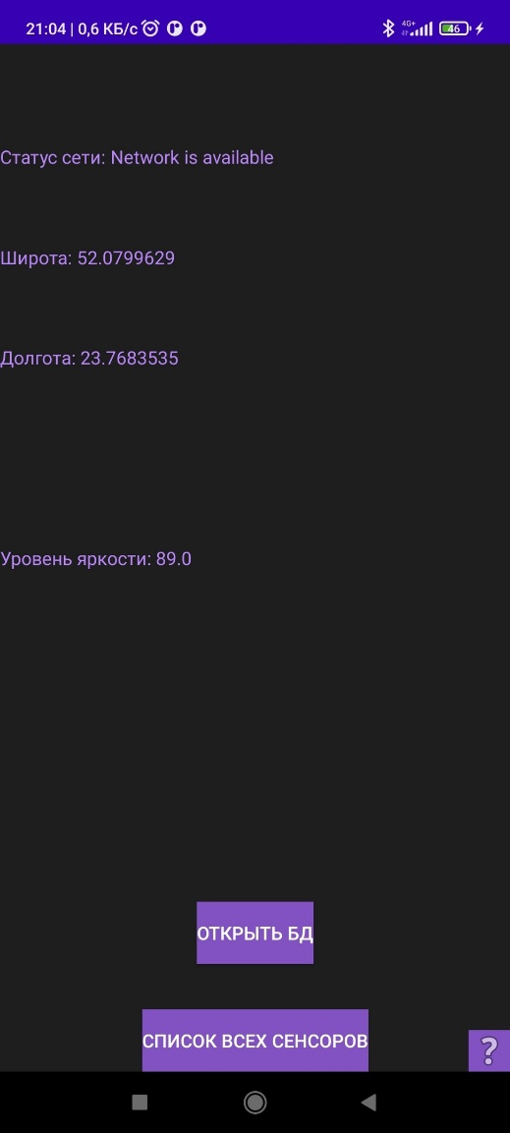 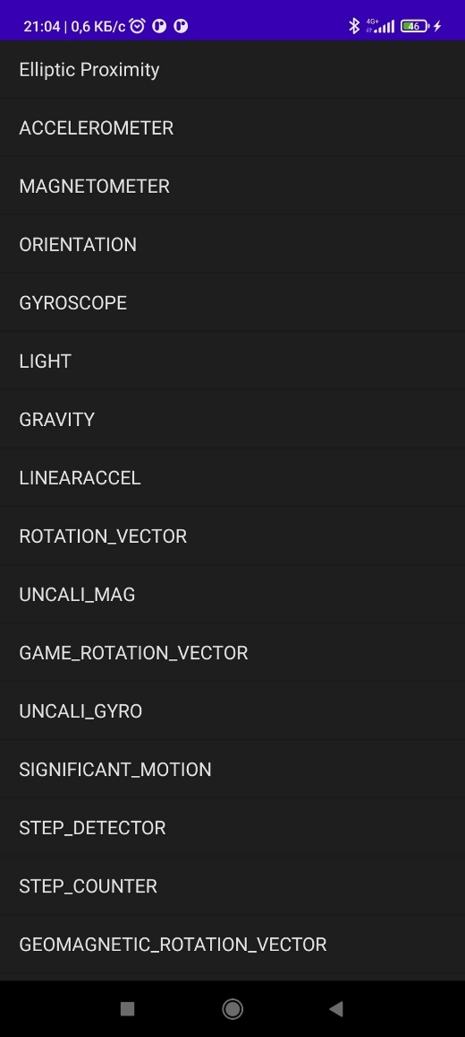 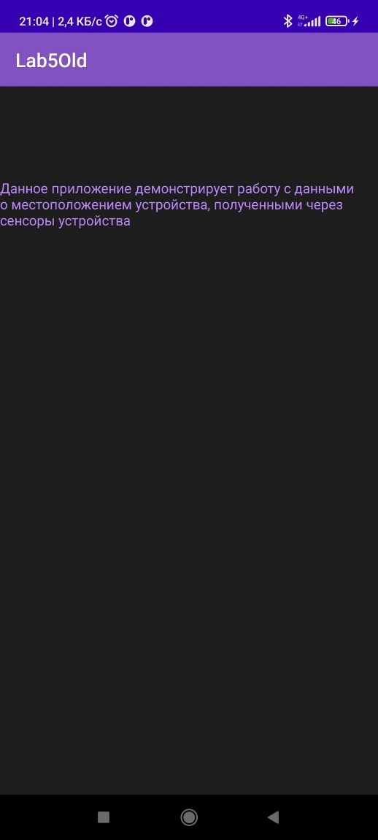

***Вывод:*** разработал приложение, демонстрирующее геолокационные возможности.